Stapa Steckbogen ohne Gewinde Ø63mm Stahl PES50 - Polyester/Epoxid tiefschwarz RAL 9005

OBO Bettermann

Eigenschaften

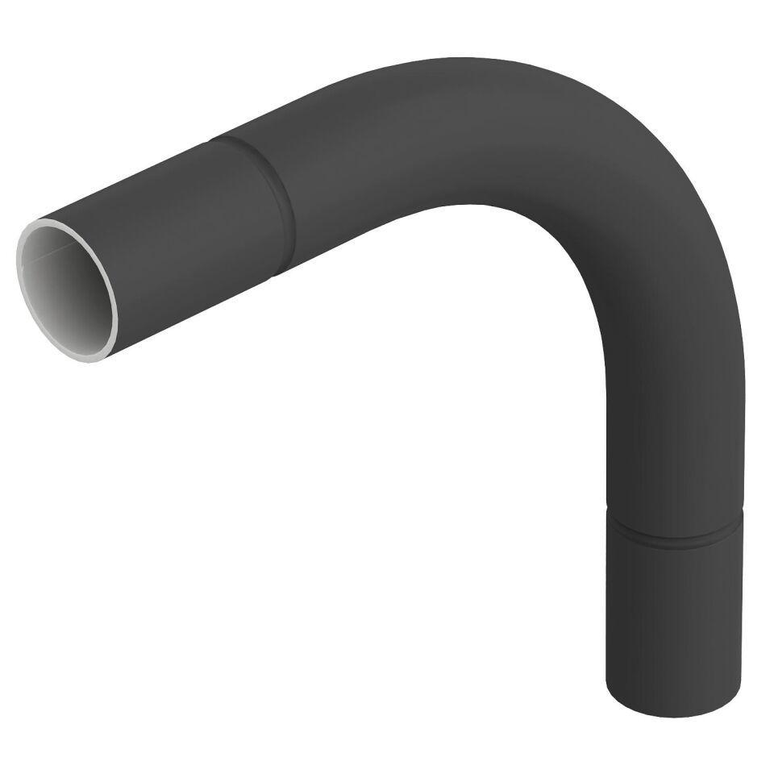

GTIN:

4012196388158

HAN:

2046830

Ausführung

Steck

Farbton

schwarz

Oberfläche

Sonstige

Werkstoff

Metall

Für Rohrdurchmesser nominal (mm)

63,00

Winkel des Bogens (Grad)

90,00

Colour

tiefschwarz